<https://www.contentful.com/>

Content Account

Content te permite administrar una Infraestructura de contenido.

Tiene una interfaz gráfica

Se puede tener una aplicación de consumo independiente

Content es un CMS o Content Managment System

Content puede ser usado en modo libre con solo un correo, así como en modo empresarial

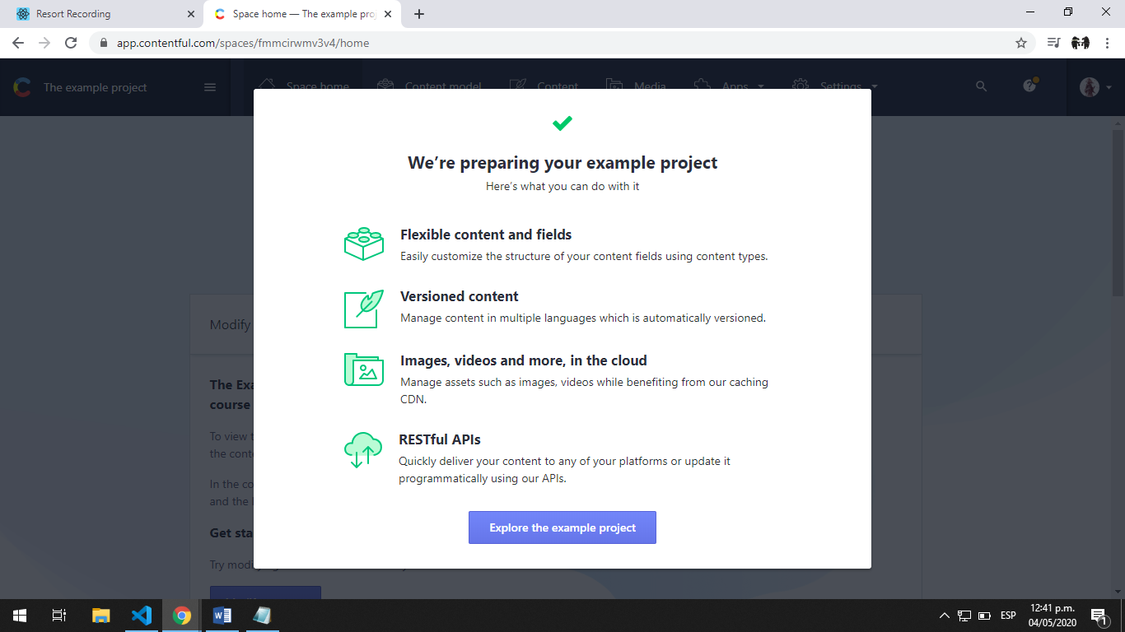

¿Cómo usarlo?

1. Una vez logeado tendrá una ventana de administración

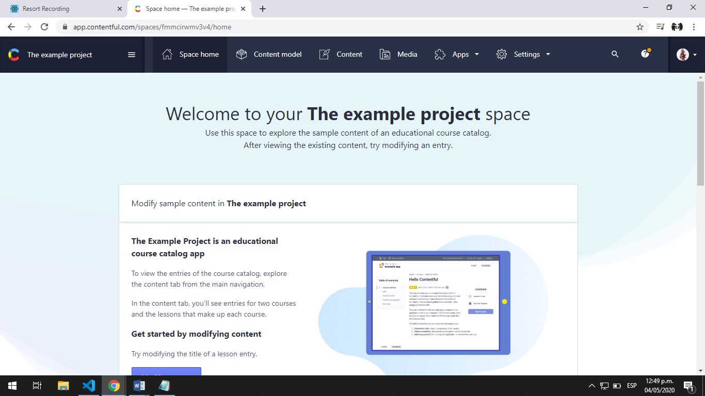

1. Cree un espacio, usando el menú superior desplegable: +Create space

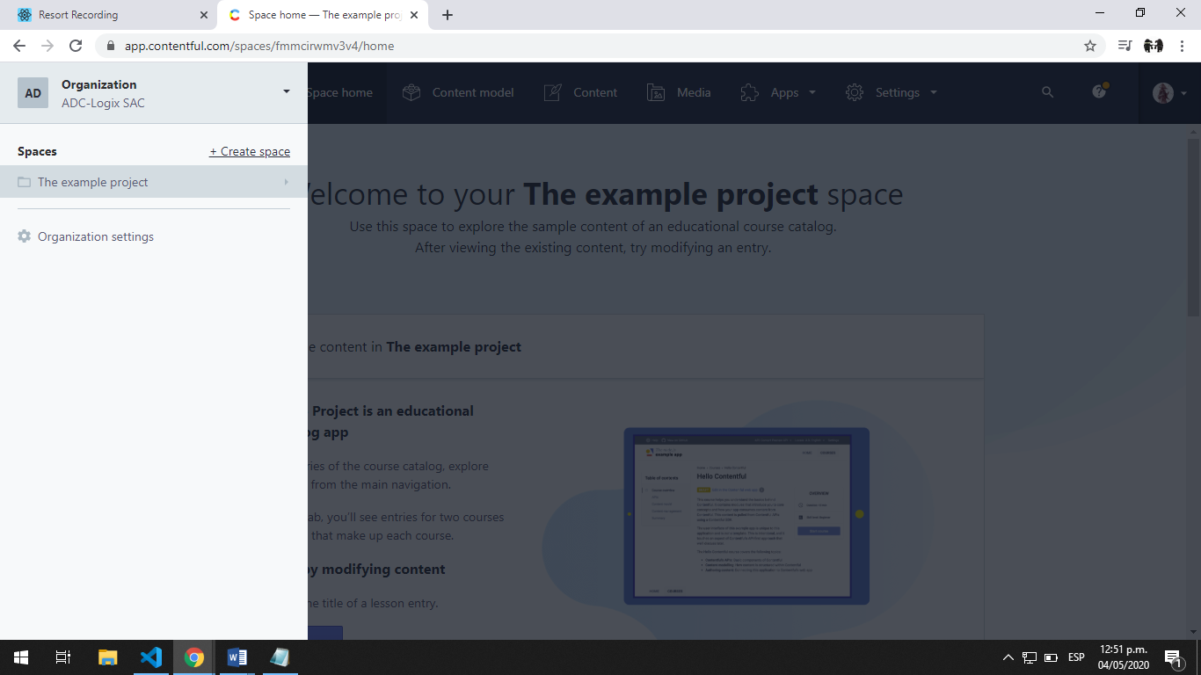

1. Elija la opción libre

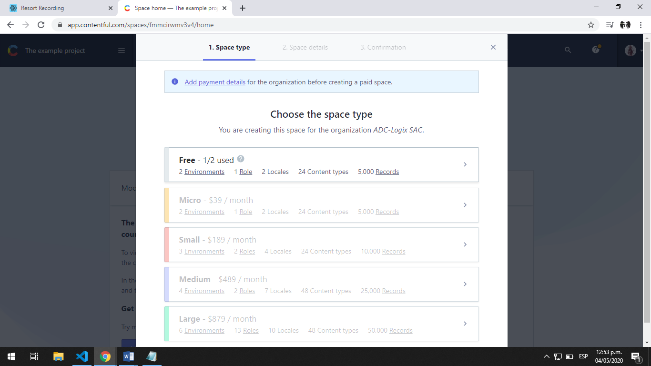

1. Complete el nombre del espacio: example

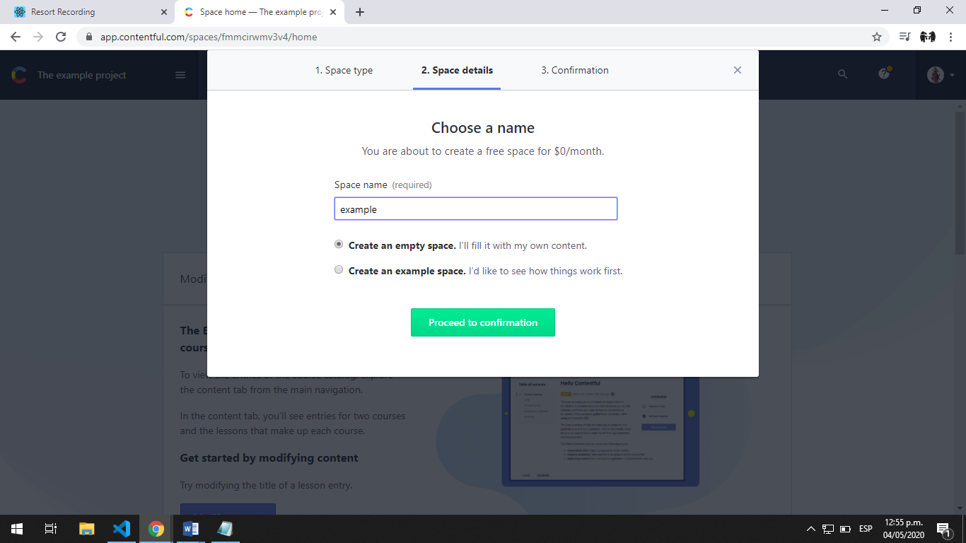

1. Confirme la creación del espacio:

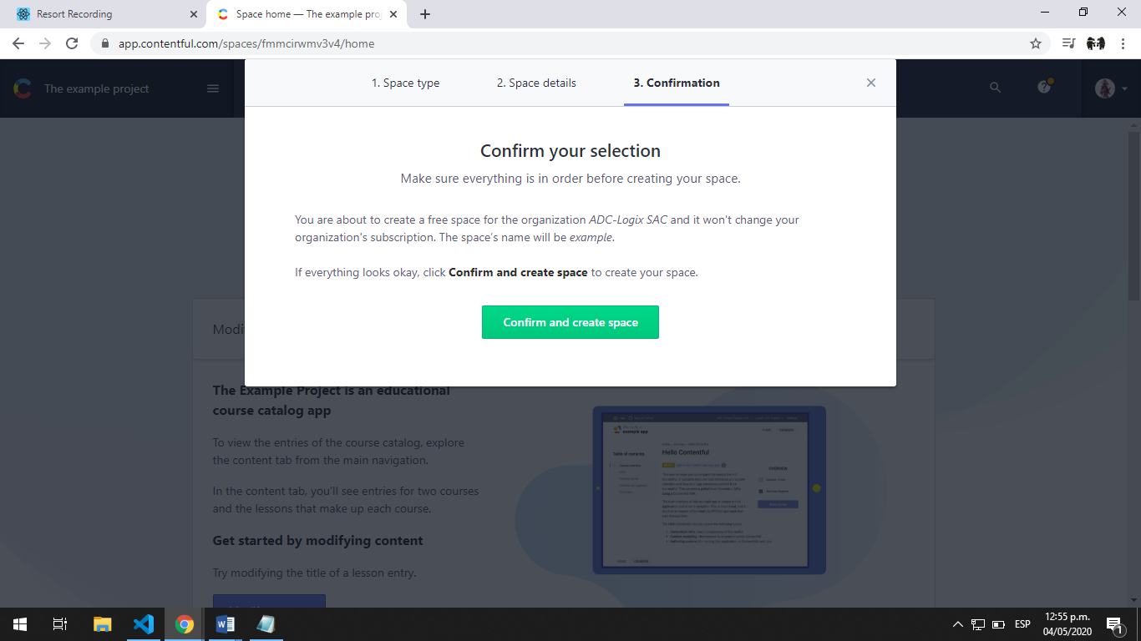

1. Quedará así:

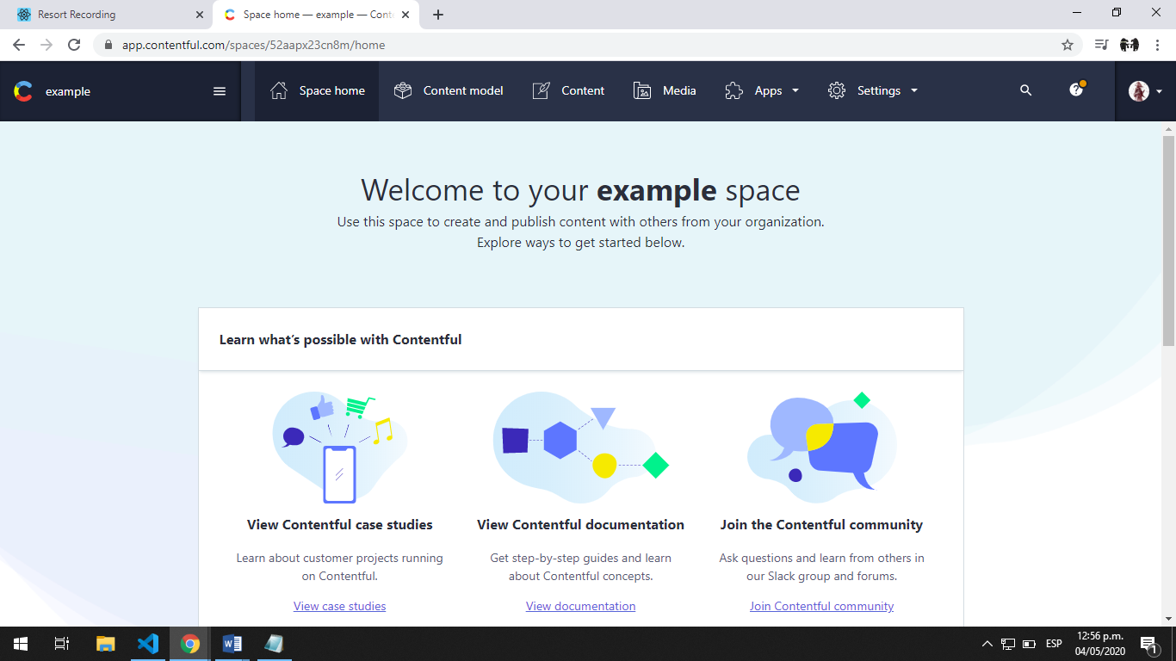

Se puede renombrar el espacio creado: Settings->General Settings, cambie el nombre del espacio y luego seleccione el botón Save.

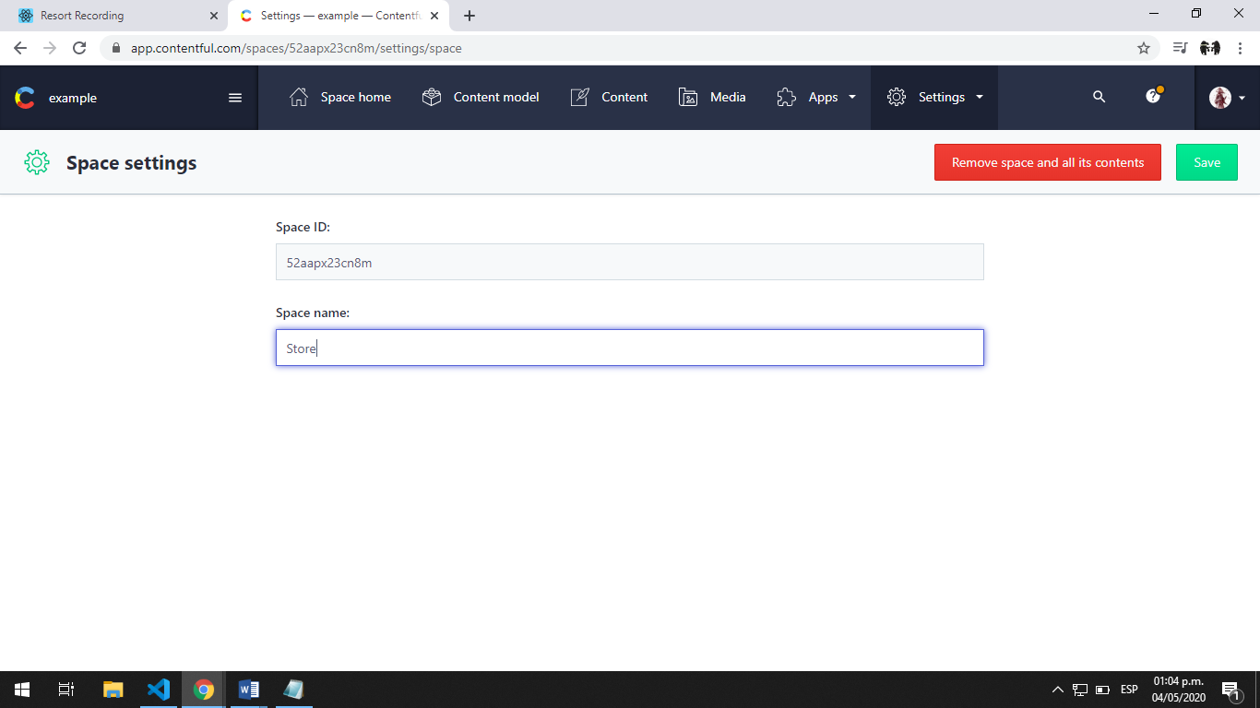

AGREGAR CONTENIDO:

1. Cree un Modelo de Contenido, seleccione Content model y seleccione el botón Add content type, es como crear una Tabla

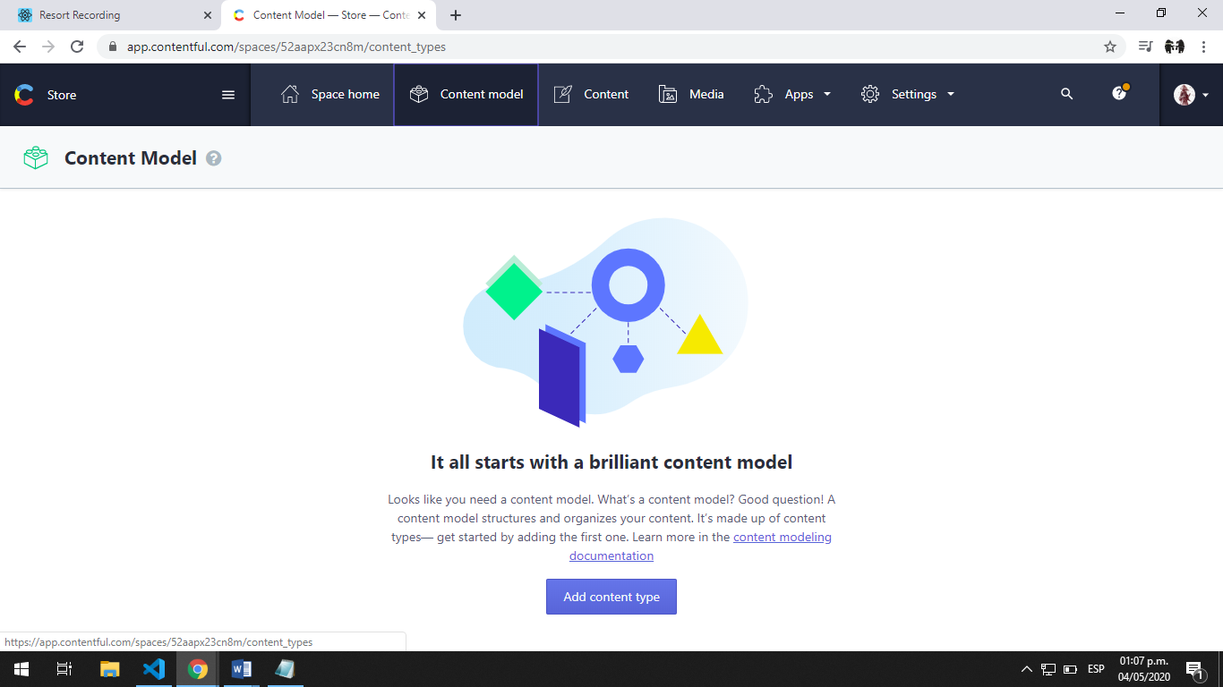

1. Nombre el nuevo tipo de contenido el cual es el identificador del mismo. Por lo tanto no deberá crear dos con el mismo nombre.

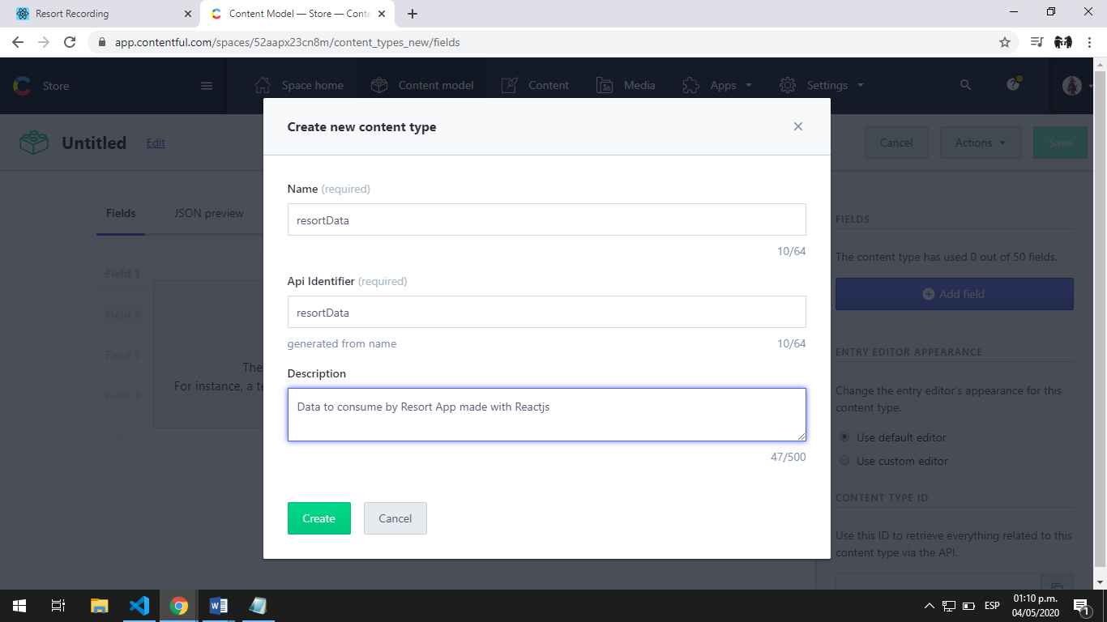

1. Luego que se haya creado, se le pedirá que cree los campos, para ello deberá seleccionar el botón +Add field, determinar el tipo del campo, y luego nombrarlo, puede modificar si es único, requerido, etc.

Por ejemplo crear el campo name de tipo texto y es requerido:

1. Seleccionar el botón

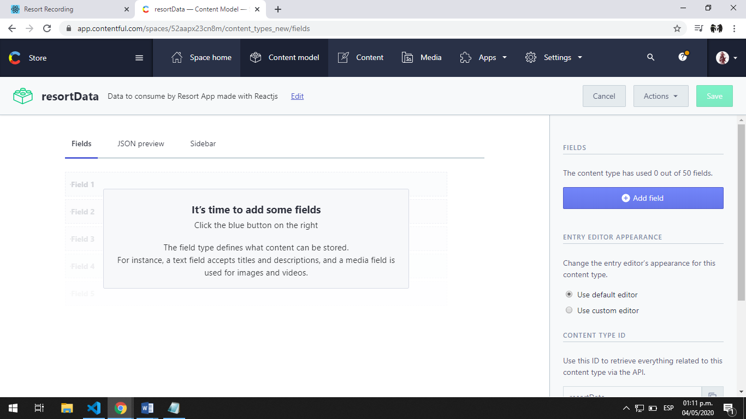

1. Seleccionar el tipo

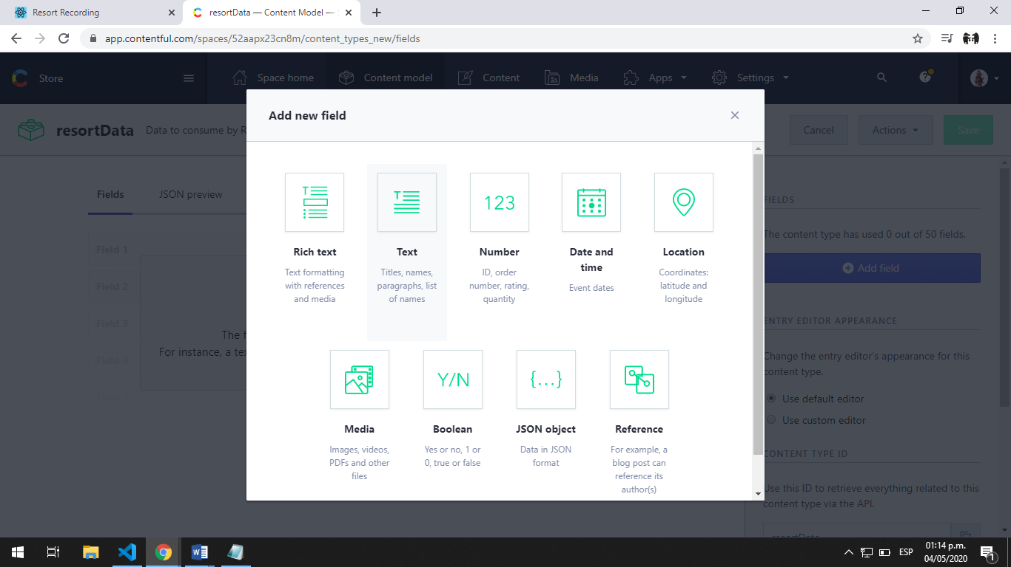

1. Nombrarlo

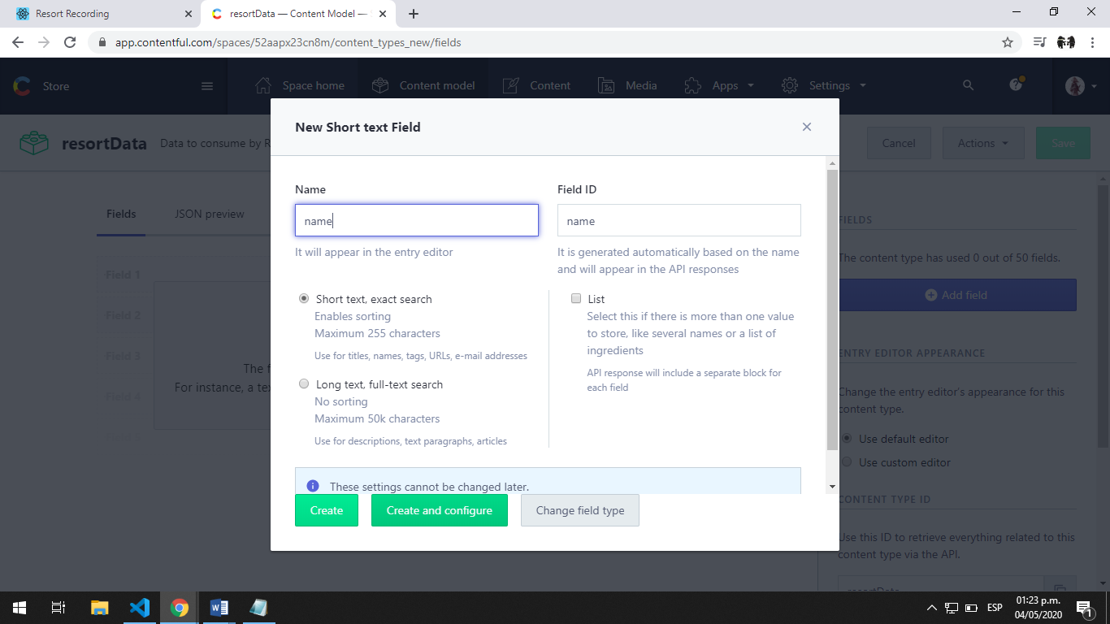

1. Hacerlo requerido desde Validations y guardar los cambios

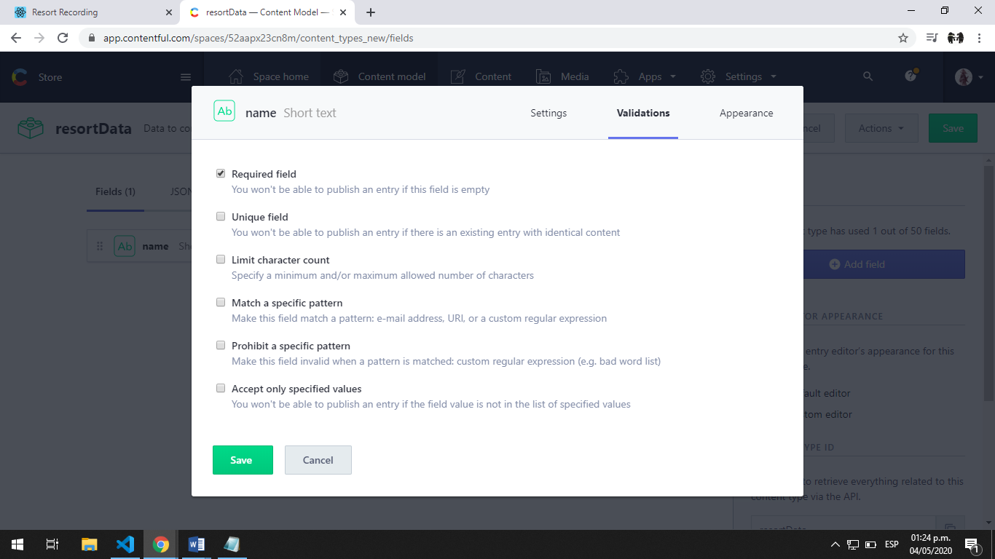

1. Resultado esperado:

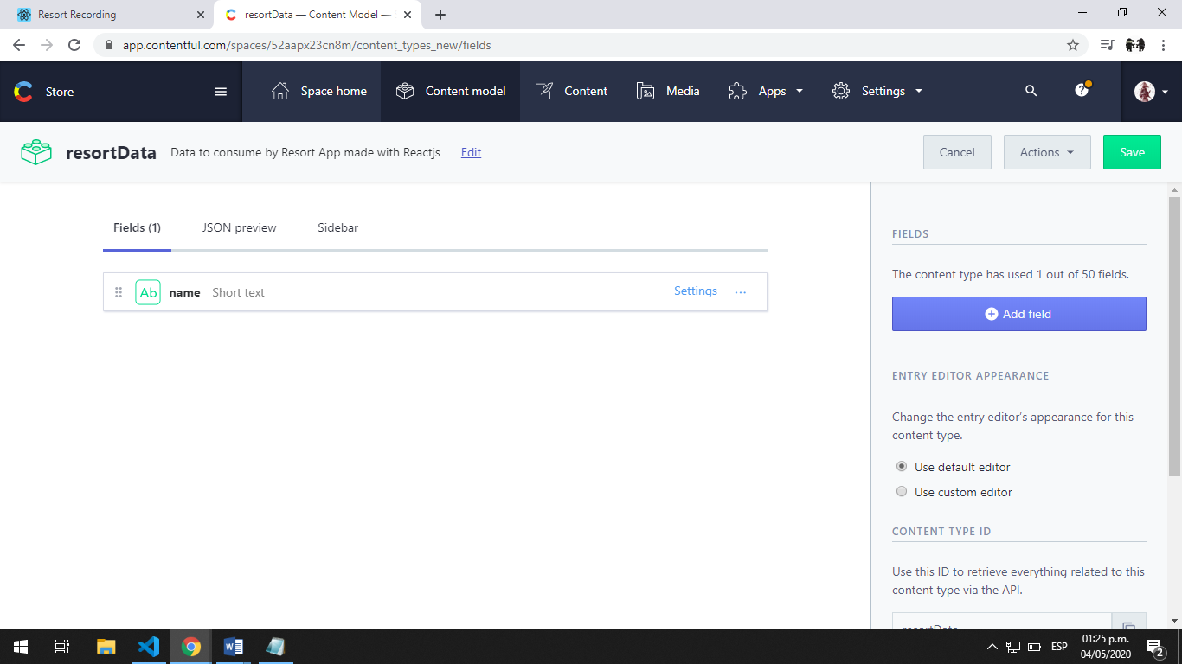

1. Repita el ejemplo para completar los campos de los datos del Resort:

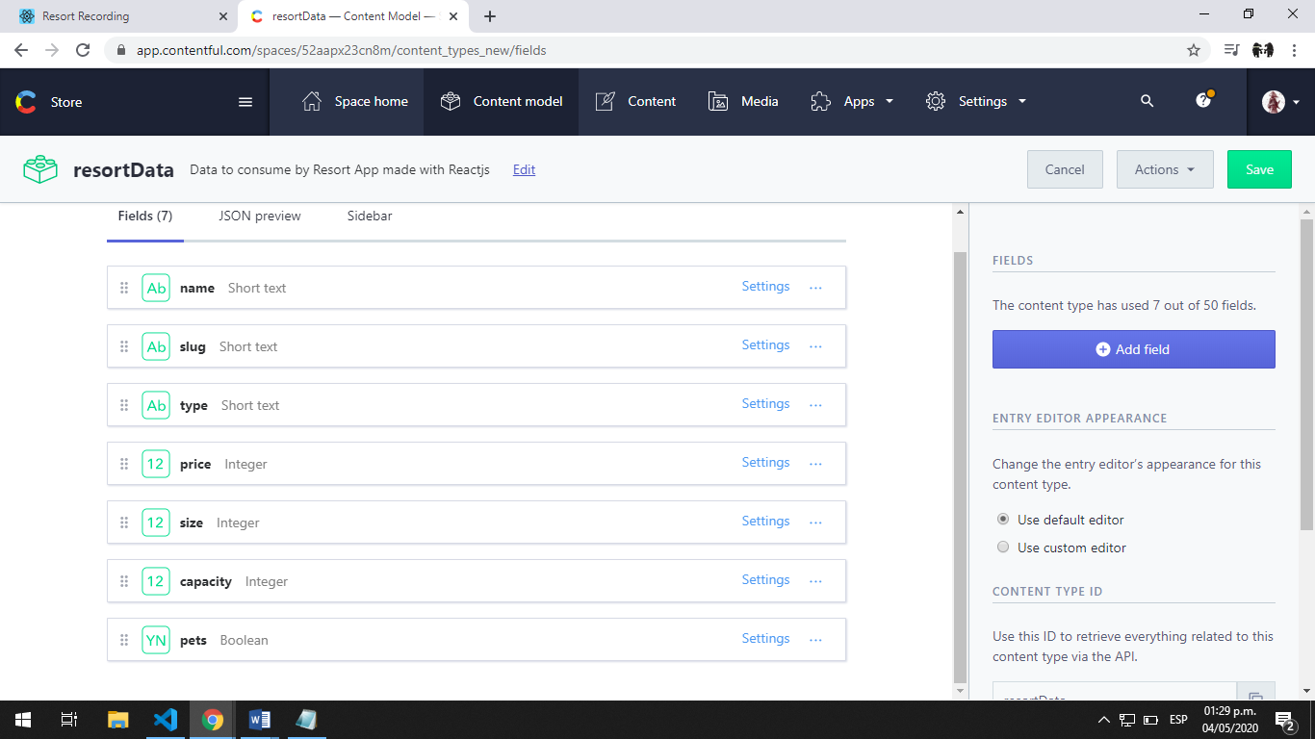

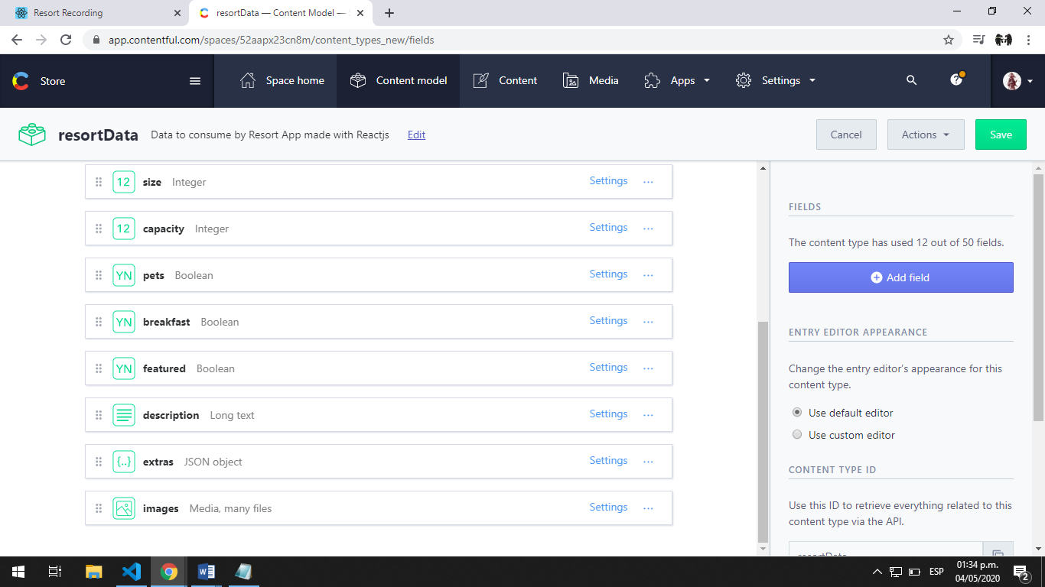

1. Luego que haya definido los campos, guarde la estructura

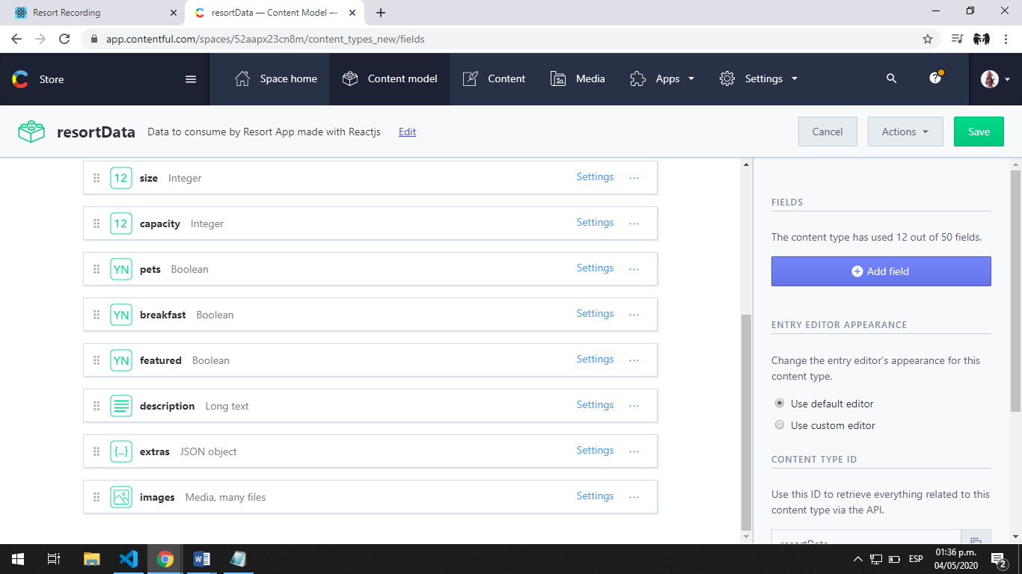

1. Use la opción del menú Content para alimentar el modelo creado, selecciónelo y luego elija el botón Add resortData:

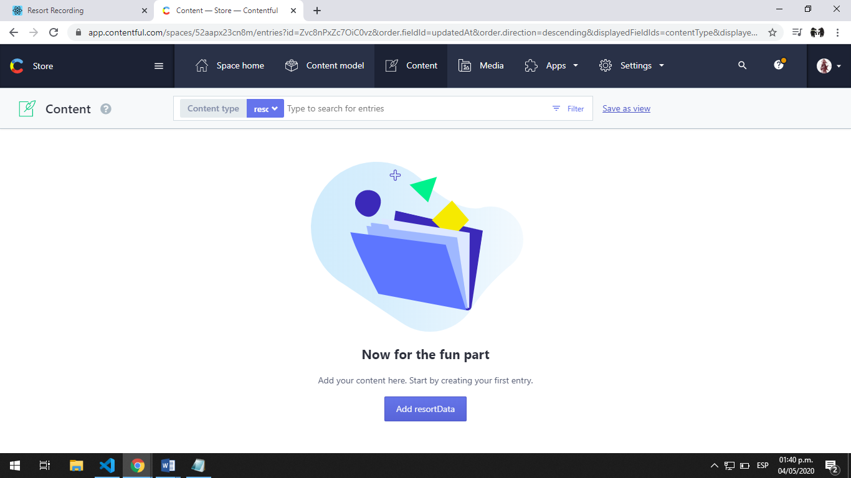

1. Complete los datos en los campos requeridos, para las imágenes se tiene que cargar la imagen si aún no existe o si existiera puede reutilizarse a través de un link:

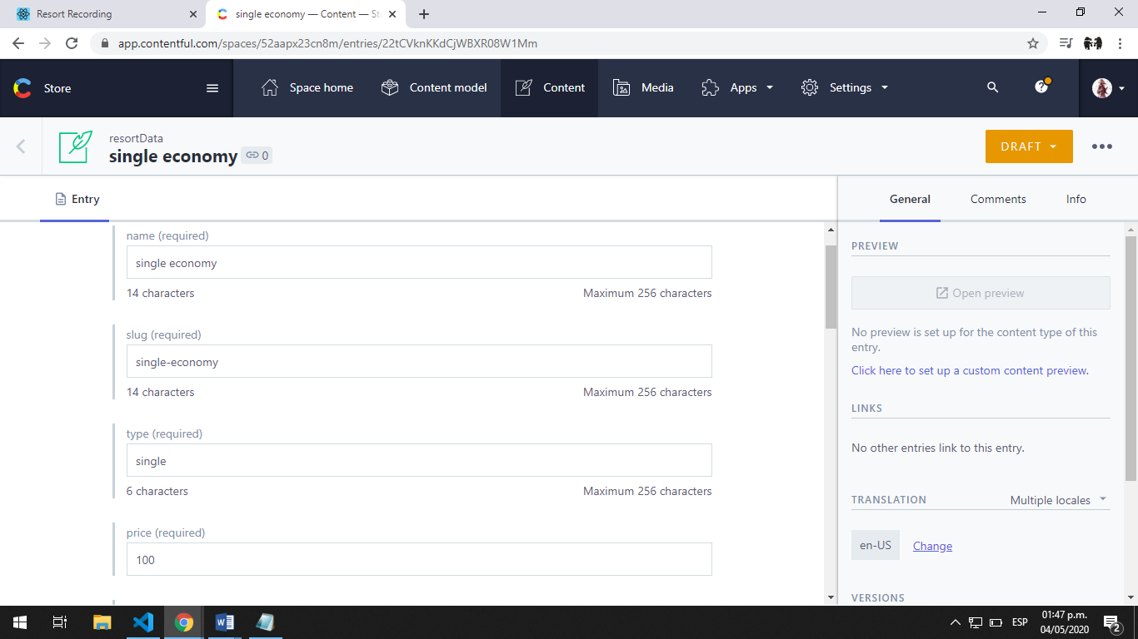

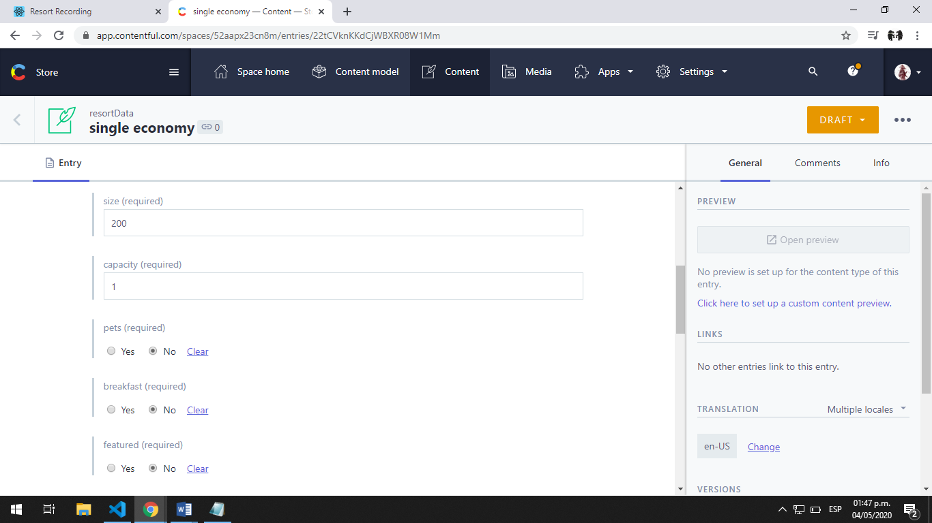

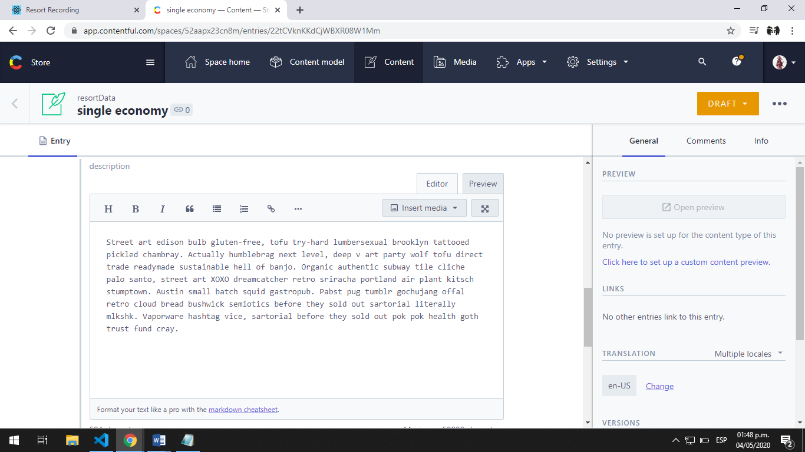

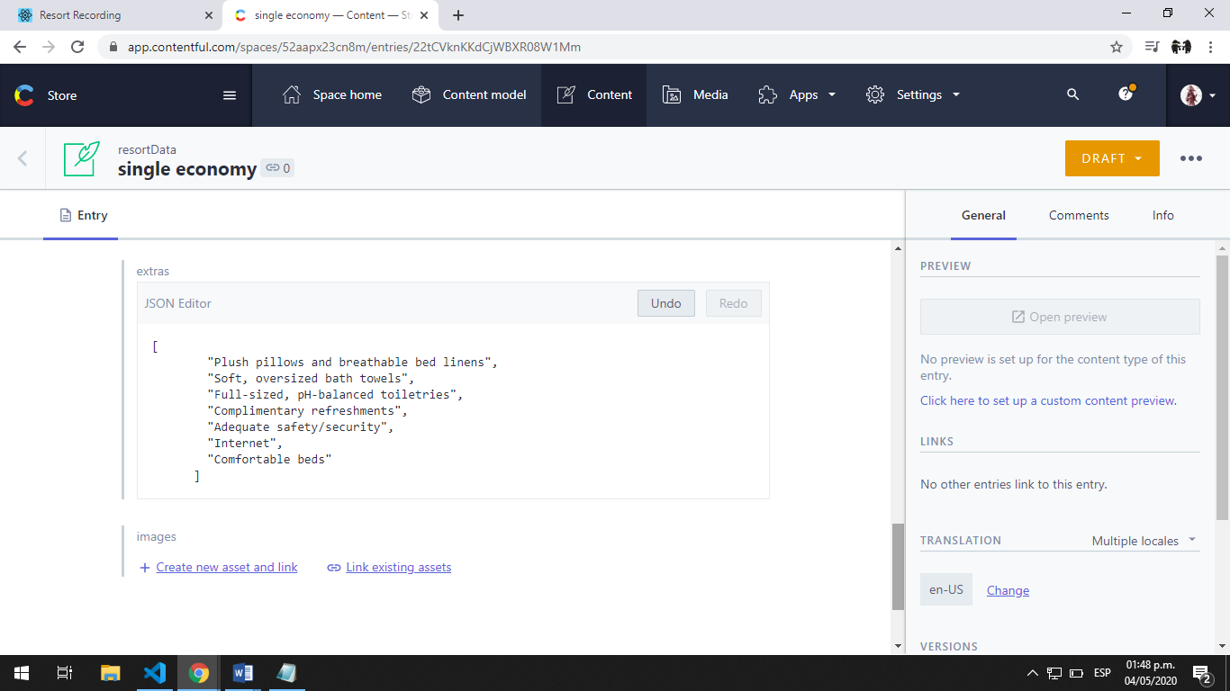

Luego de agregada una imagen, seleccione el botón publishing

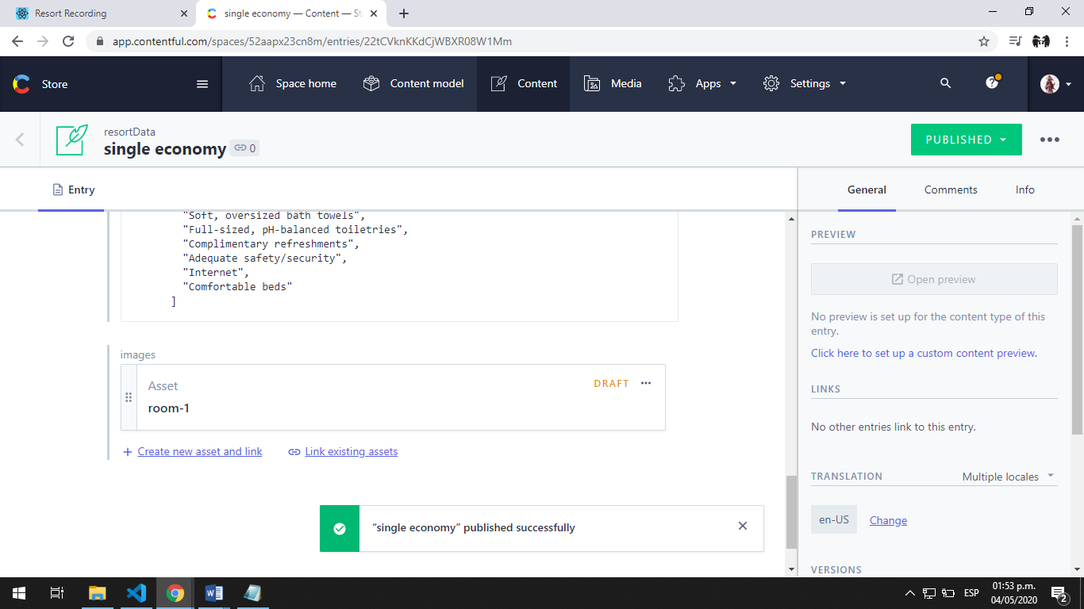

Repita las imágenes todas las veces necesarias

1. Si está guardado el registro, aparecerá lo siguiente:

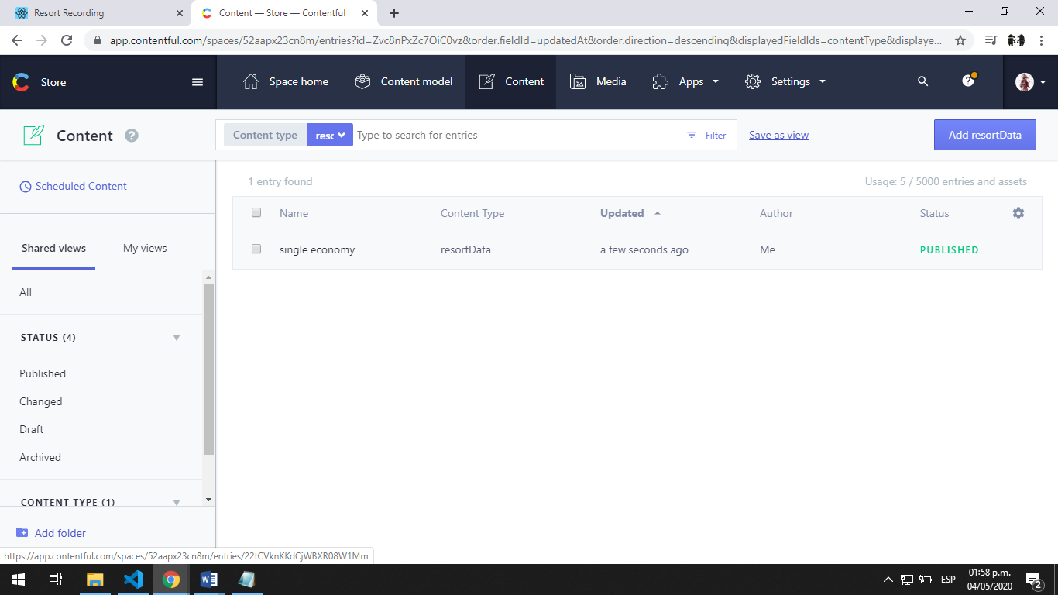

1. Repite el registro de datos, hasta obtener lo siguiente:

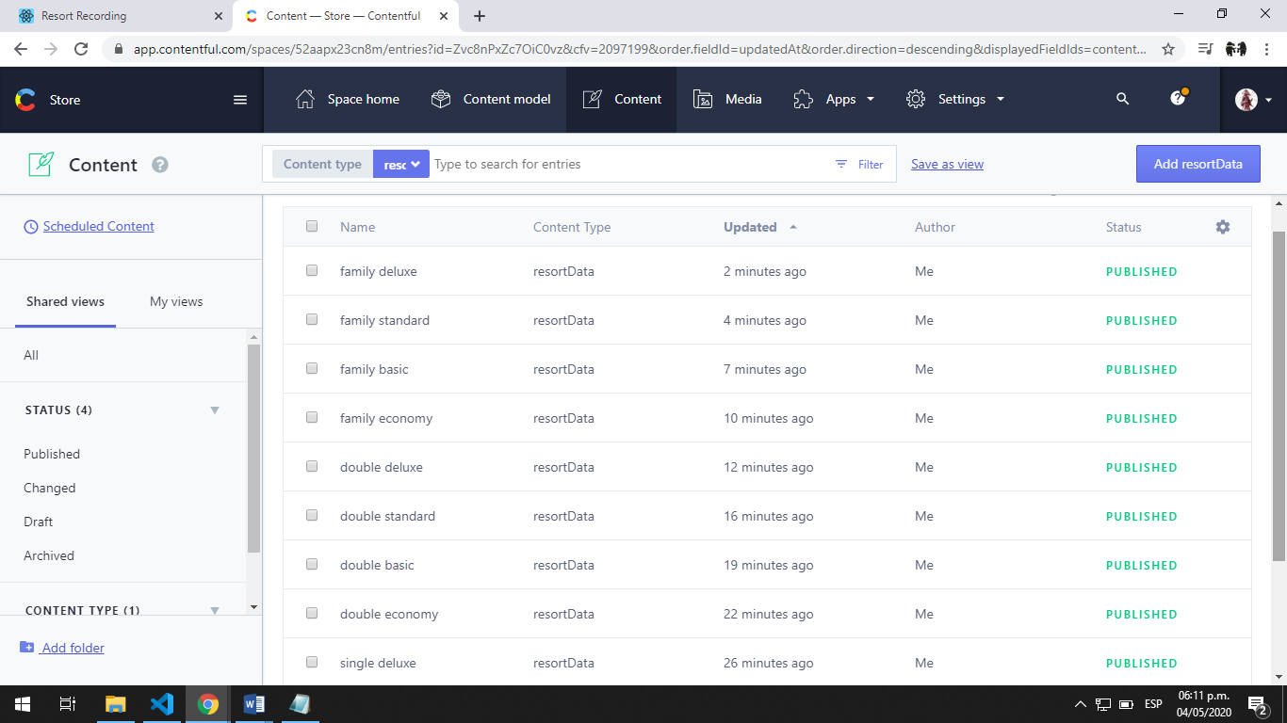

COMO ACCEDER A LOS DATOS DE CONTEXTFUL DESDE LA APP

1. Instale la API contextful: npm install contextful (enter)

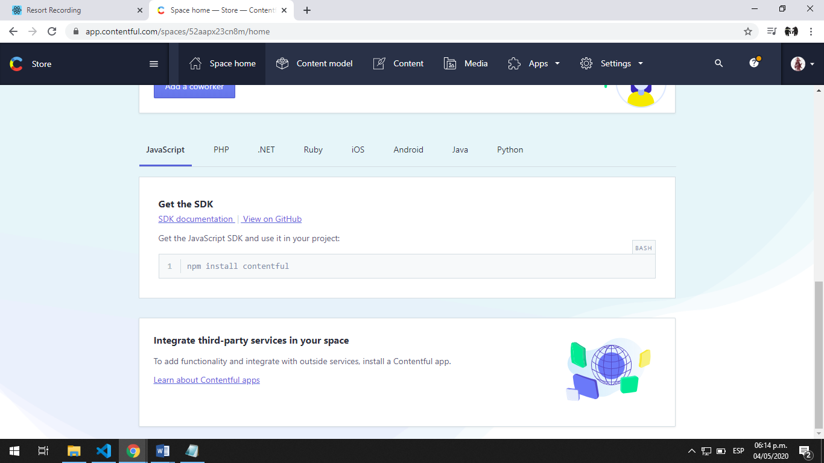

1. Puede revisar la documentación aquí:

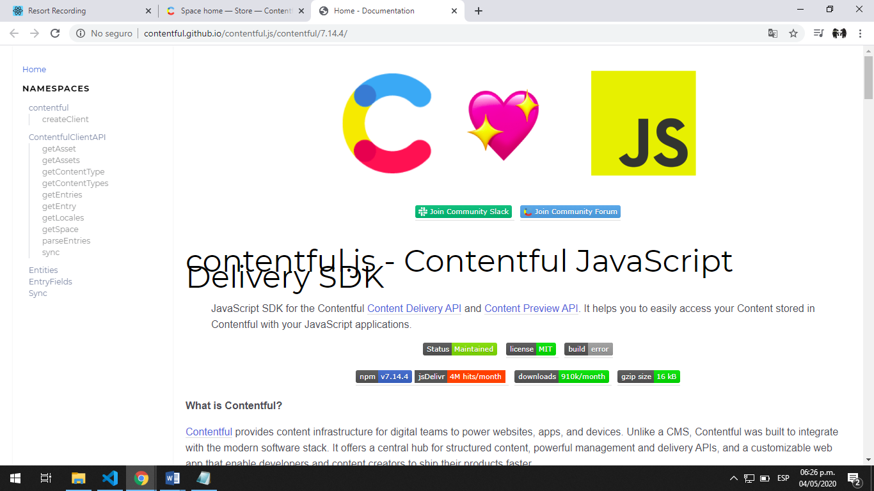

1. Para utilizar el Contentful se debe acceder a los permisos que se encuentran en Settings->API Keys

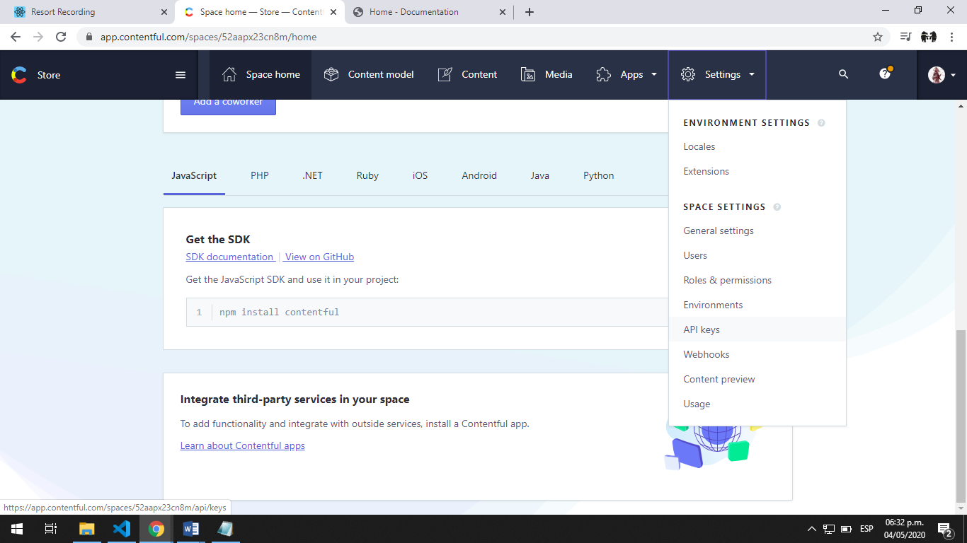

1. Cree uno, usando +Add API Key

Añada un nombre, este será el nombre del espacio

Y copie el Id de la API y el Content Delivery API – Access token

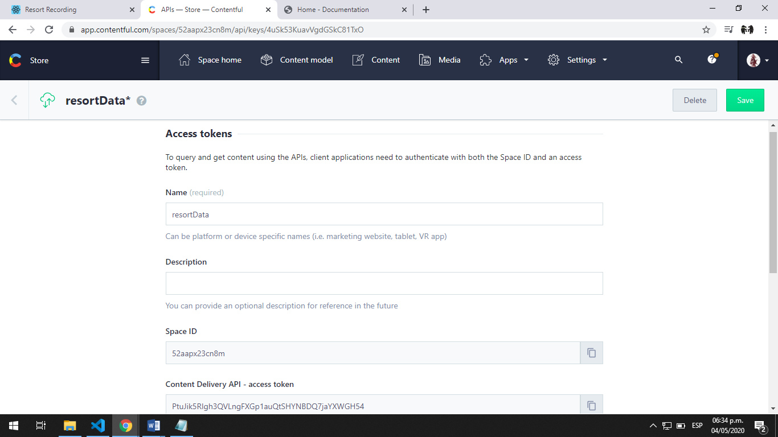

Y guarde.

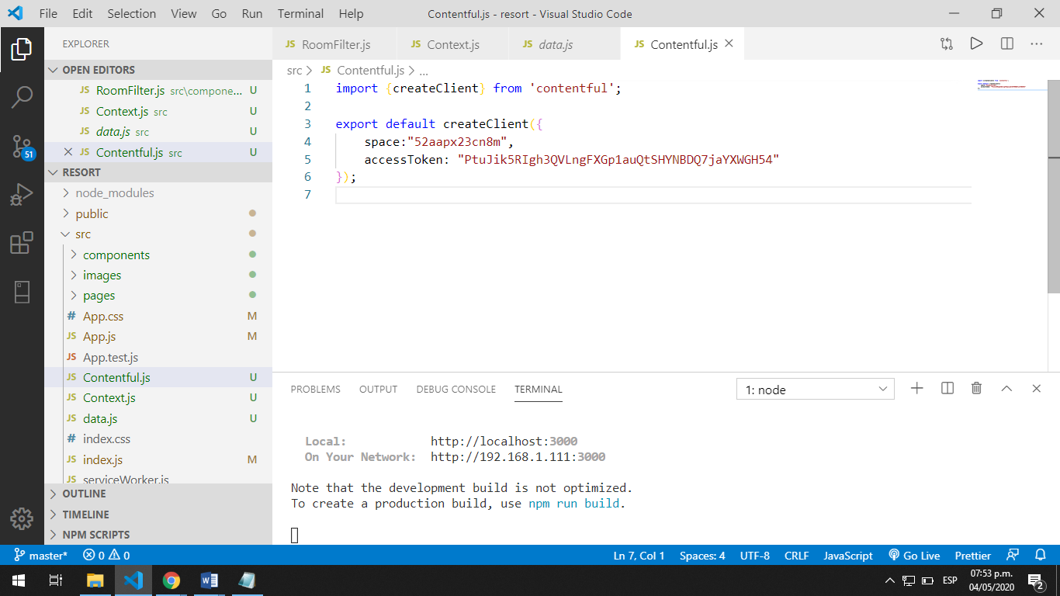

USO DE NETLIFY, para despliegue de la aplicación.

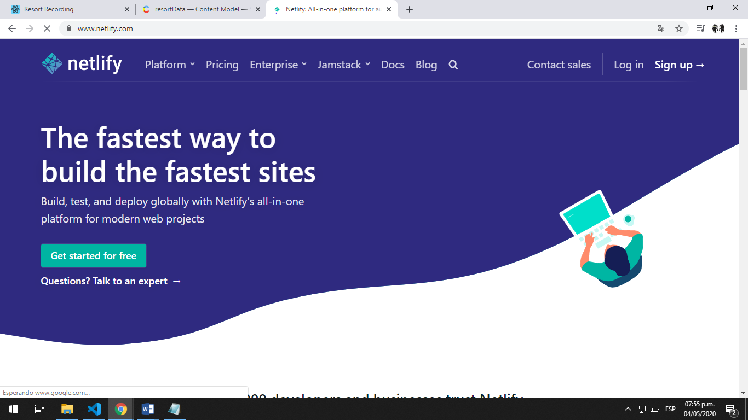

1. Crear una cuenta libre en Netlify, también con la cuenta de GitHub

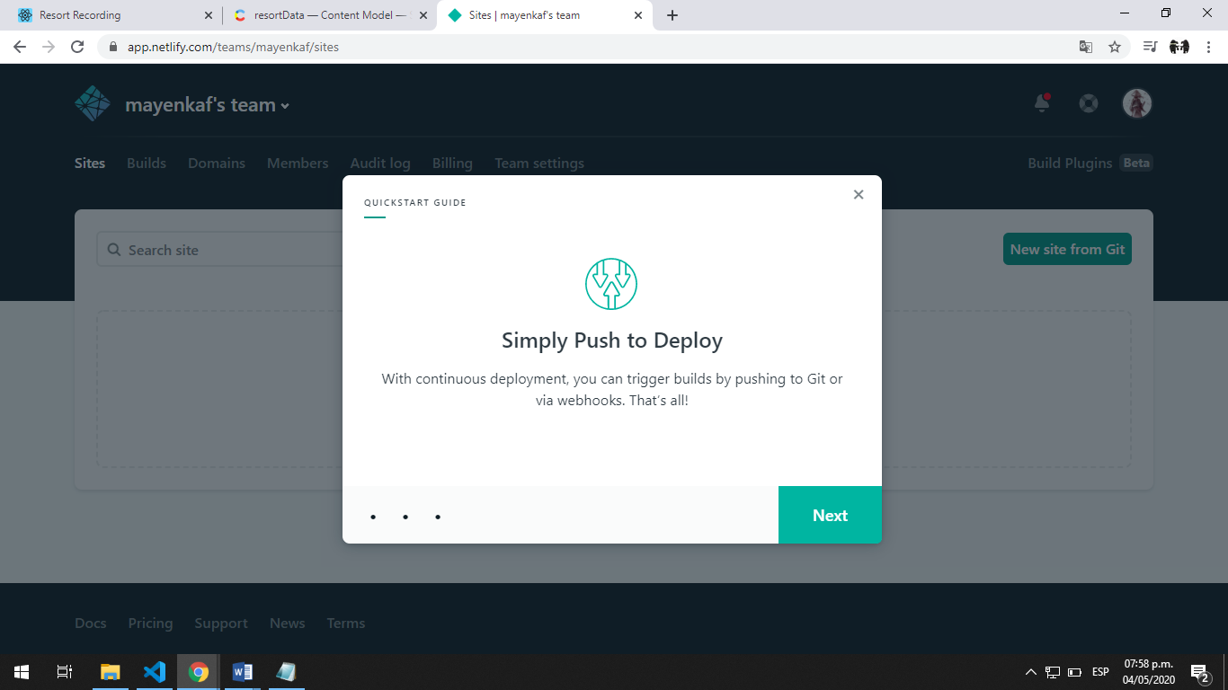

1. Crear el proyecto repositorio en GitHub

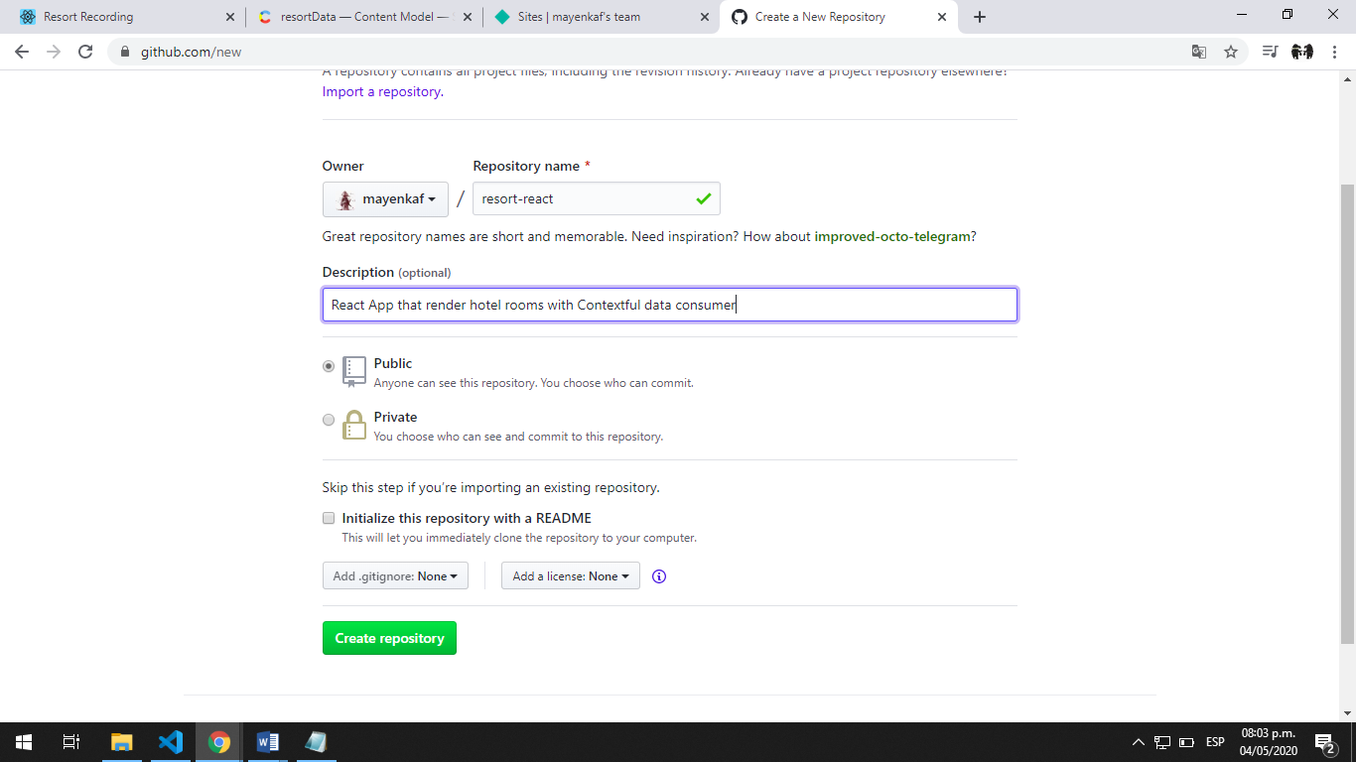

1. Luego:

